**Bài 1: vào trang** <http://demo.seleniumeasy.com/basic-checkbox-demo.html>

Tìm xPath của 7 checkbox được khoanh trong ảnh sau, đặt tên và điền xPath vào bảng.

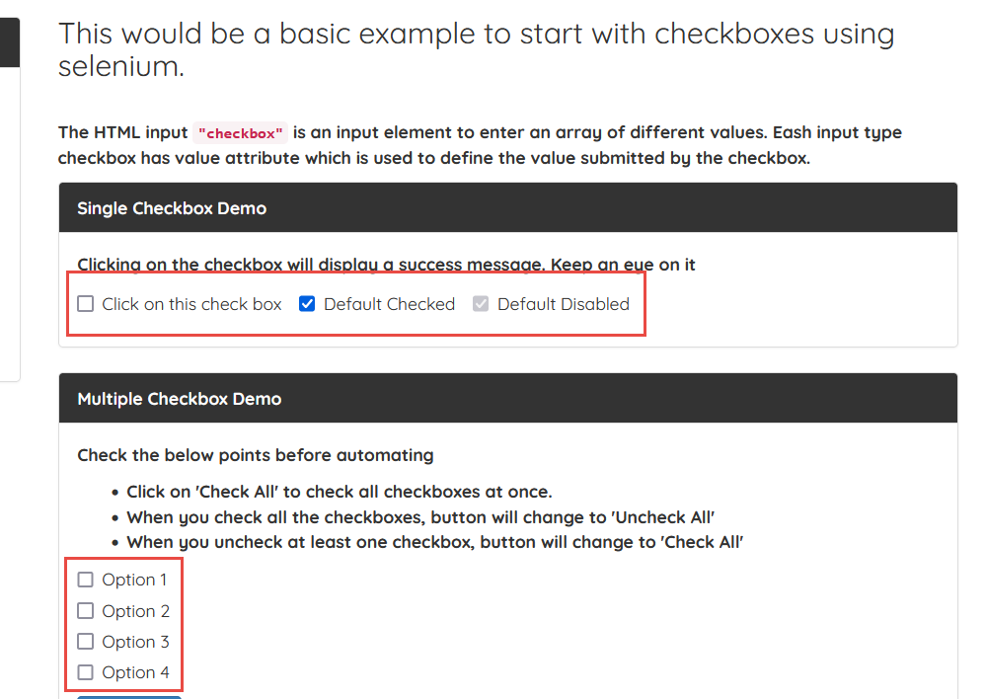

|  |  |  |
| --- | --- | --- |
| **Tên element (tự đặt tên)** | **xPath** | **Note** |
| **thisCheckbox** | **//label[contains(normalize-space(),'this check box')]/child::input** |  |
| **defaultCheck** | **//label[contains(normalize-space(),'Default Checked')]/following-sibling::input** |  |
| **defaultDisable** | **//form/following-sibling::label[contains(normalize-space(),'Default Disabled')]/input** |  |
| **Option1** | **//div[@class='panel-body']/descendant::label[text()='Option 1']/input** |  |
| **Option2** | **//label[text()='Option 2']/input** |  |
| **Option3** | **//label[text()='Option 3']/following-sibling::input** |  |
| **Option4** | **//label[text()='Option 4']/child::input** |  |
| **checkAll** | **//div[@class='panel-body']/descendant::input[@value='Check All']** |  |

**Bài 2:** vào trangchủ trong link

[**https://techydevs.com/demos/themes/html/trizen-demo/trizen/index.html**](https://techydevs.com/demos/themes/html/trizen-demo/trizen/index.html)

**Tìm xPath của tất cả các elements trong form sau, đặt tên element và điền vào bảng:**

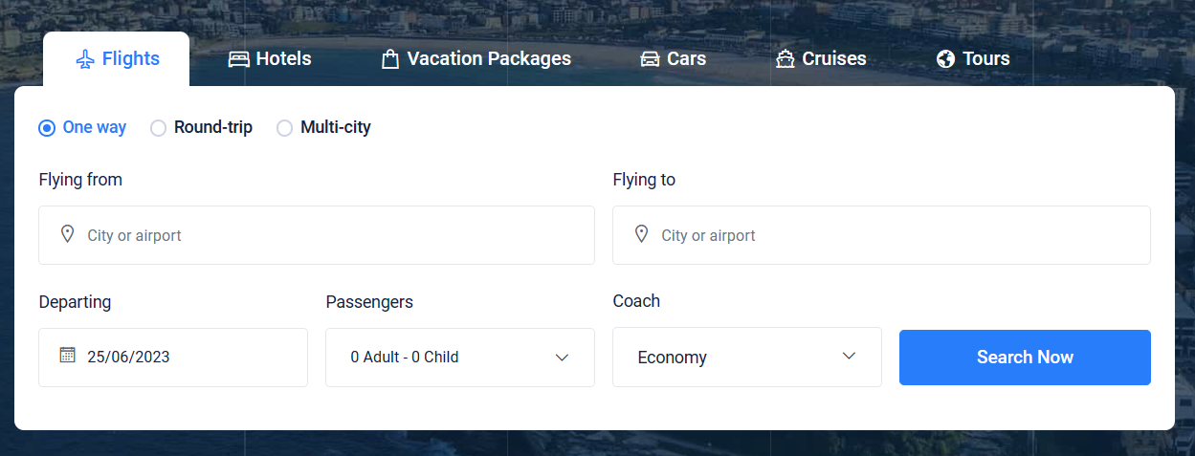

|  |  |  |
| --- | --- | --- |
| **Tên element (tự đặt tên)** | **xPath** | **Note** |
| **checkOneWay** | **//div[contains(@class,'section-tab')]/descendant::a[@id='one-way-tab']** |  |
| **checkRoundTrip** | **//ul/preceding::a[normalize-space()='Round-trip']** |  |
| **Multi-city** | **//ul/child::a[normalize-space()='Multi-city']** |  |
| **textFlyingFrom** | **//label[text()='Flying from']/ancestor::div[@class='input-box']/descendant::input[@placeholder='City or airport']** |  |
| **textFlyingTo** | **//label[text()='Flying to']/following-sibling::div[@class='form-group']/child::input[@placeholder='City or airport']** |  |
| **departing** | **//div[contains(@class,'col-lg-3')]/descendant::label[text()='Departing']/following-sibling::div/child::input** |  |
| **dropPassengers** | **//label[text()='Passengers']/following-sibling::div/descendant::a** |  |
| **Coach** | **//label[text()='Coach']/following-sibling::div/descendant::button** |  |
| **SearchNow** | **//a[text()='Search Now']** |  |

**Bài 3:** vào link <http://demo.seleniumeasy.com/basic-select-dropdown-demo.html>

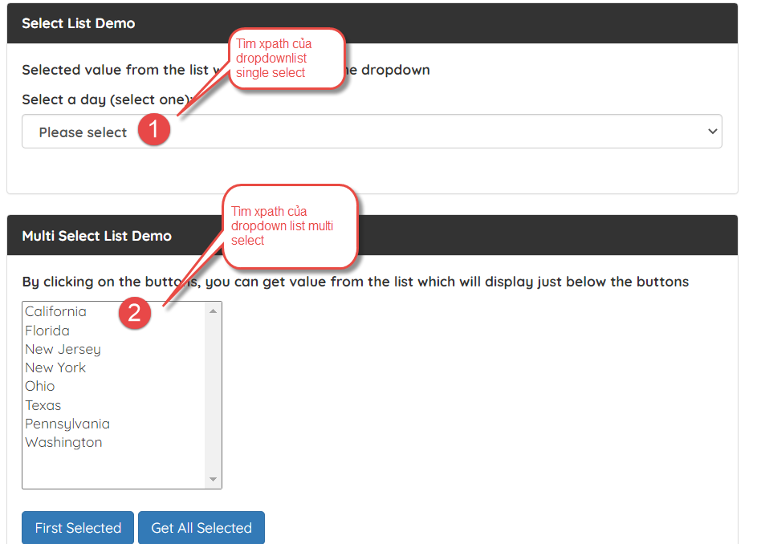

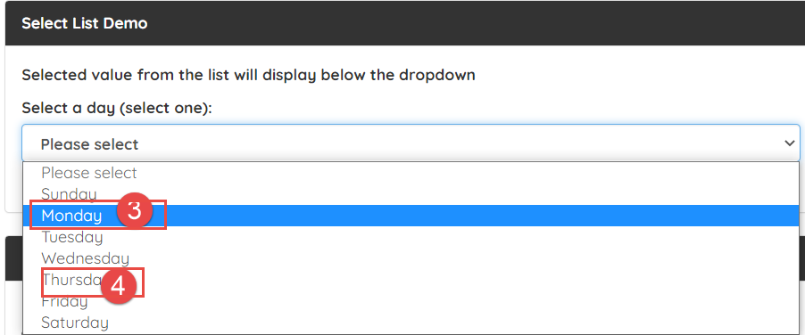

**Tìm các xpath của phần tử 1, 2, 3, 4 trên, đặt tên element và điền vào bảng:**

|  |  |  |
| --- | --- | --- |
| **Tên element (tự đặt tên)** | **xPath** | **Note** |
| **DropdownList Select a day** | **//label[contains(text(),'Select a day')] /following-sibling::select[@id='select-demo']** |  |
| **DropdownList Multi Select** | **//select[@id='multi-select']** |  |
| **Monday** | **//select[@id='select-demo']/option[@value='Monday']** |  |
| **Thursday** | **//option[@value='Wednesday']/following-sibling::option[@value='Thursday']** |  |